第2节 导数与函数的单调性
（时间：60分钟，满分：87分）
[备注：单选、填空题5分，多选题6分]

1.函数y＝f（x）的导函数f'（x）的图象如图所示，则下列判断中正确的是（ ）
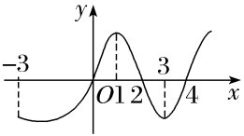
A.f（x）在（－3，1）内单调递增
B.f（x）在（1，3）内单调递减
C.f（x）在（2，4）内单调递减
D.f（x）在（3，＋∞）上单调递增

2.函数f（x）＝（x－3）e^{x}的单调递减区间是（ ）
A.（－∞，2） B.（0，3）
C.（1，4） D.（2，＋∞）

3.已知函数f（x）＝x³＋ax＋4，则“a＞0”是“f（x）在R上单调递增”的（ ）
A.充分不必要条件
B.必要不充分条件
C.充要条件
D.既不充分也不必要条件

4.函数f（x）＝x＋$\frac{4}{x}$－3ln x的单调递增区间是（ ）
A.（－1，4） B.（0，1）
C.（4，＋∞） D.（0，4）

5.函数f（x）＝ln x＋ax²＋（2a＋1）x（a＜0），则f（x）的单调递增区间为（ ）
A.（－$\frac{1}{2a}$，0） B.（0，－$\frac{1}{2a}$）
C.（－$\frac{1}{2a}$，＋∞） D.（－∞，－$\frac{1}{2a}$）

6.（2026·安徽马鞍山模拟）已知函数f（x）的导函数为f'（x），且函数f（x）的图象如图所示，则函数y＝xf'（x）的图象可能是（ ）
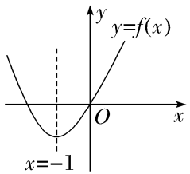
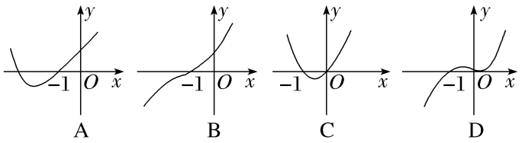

7.〔多选〕若一个函数在区间D上的导数值恒大于0，则该函数在D上纯粹递增，若一个函数在区间D上的导数值恒小于0，则该函数在D上纯粹递减，则（ ）
A.函数f（x）＝x²－2x在[1，＋∞）上纯粹递增
B.函数f（x）＝x³－2x在[1，2]上纯粹递增
C.函数f（x）＝sin x－2x在[0，1]上纯粹递减
D.函数f（x）＝e^{x}－3x在[0，2]上纯粹递减

8.设f（x）＝2x²－x³，则f（x）的单调递减区间是 .

9.已知函数f（x）＝$\left\{\begin{matrix}\text{（}x－2\text{）}e^{x}\text{，}x≥0\text{，} \\ －x－2\text{，}x<0\text{，}\end{matrix}\right.$则f（x）的单调递减区间为 .

10.（10分）已知函数f（x）＝$\frac{1}{2}$x²－ax＋ln x，讨论f（x）的单调性.

11.函数f（x）的图象如图所示，设f（x）的导函数为f'（x），则f（x）·f'（x）＞0的解集为（ ）
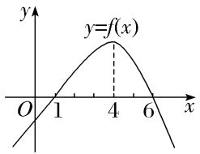
A.（1，4） B.（1，4）∪（4，6）
C.（4，＋∞） D.（1，4）∪（6，＋∞）

12.〔多选〕已知函数f（x）与f'（x）的图象如图所示，则g（x）＝$\frac{e^{x}}{f\text{（}x\text{）}}$在区间（ ）
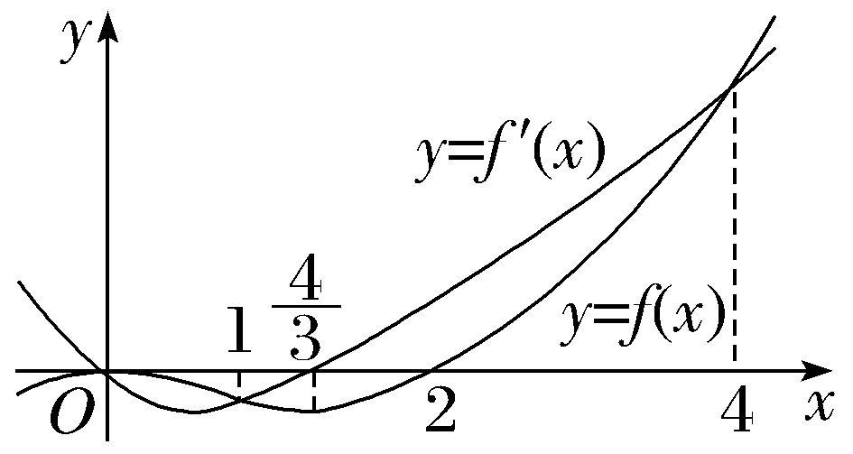
A.（0，1）内单调递增 B.（1，4）内单调递减
C.（1，$\frac{4}{3}$）内单调递减 D.（$\frac{4}{3}$，4）内单调递减

13.已知函数f（x）满足下列条件：①f（x）的导函数f'（x）为偶函数；②f（x）在区间（－∞，－2），（2，＋∞）上单调递增，则f（x）的一个解析式为f（x）＝ .（答案不唯一）

14.（15分）已知a为实数，函数f（x）＝ln（$\sqrt{1+x^{2}}$＋x）＋ax.
（1）若a≥0，求证：函数f（x）在其定义域内是增函数；
（2）若a＜0，求函数f（x）的单调递减区间

